“未来科学节·AI生活-机器人嘉年华”活动

“智能足球”项目介绍

参与说明
- 阶段：学生限定年龄范围5-9岁。
- 人数：每队由3名队员组成。其中至少有1名学生和1名家长。
- 形式：亲子团3V3对抗足球赛，红蓝2队各3名队员在规定时间内遥控各自的机器人将球射入对方球门，进球数量多的一方获胜。

活动主题
机器人智能足球作为针对幼儿群体的亲子活动在规则上进行了简化和安全调整，更注重趣味性和教育意义。旨在通过活动激发孩子们对机器人技术的兴趣，培养他们的动手能力、逻辑思维和团队协作精神。

活动场地
- 活动场地如图1所示，由场地图、围边、球门组成。
- 场地图尺寸为1800mm×2400。四周有直径32mm的PVC管围栏。
- 场地两端分别设置有高120mm宽460mm，深120mm的球门。
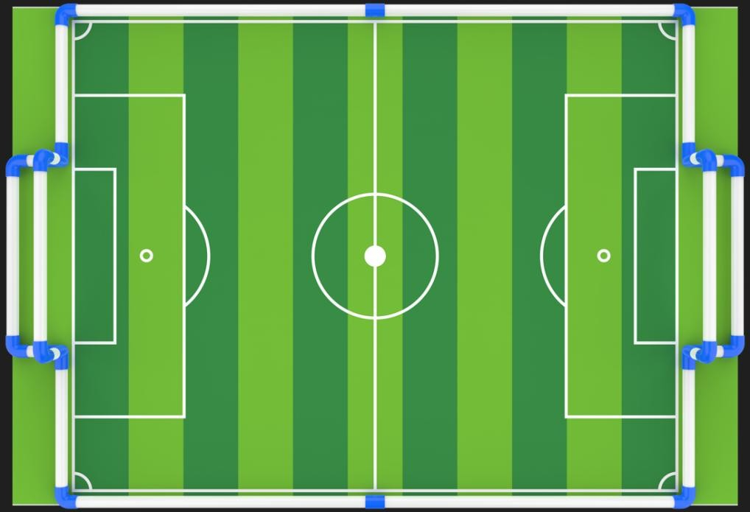
图1活动场地俯视图
- 足球为直径100mm的弹性海绵球，样式如图2所示。

图2足球样式

机器人
机器人数量：6台。由活动现场提前准备，参与者无须准备机器人。

参与队伍
- 每支队伍应由3名队员组成，其中至少有1名5-9岁的学生和一名家长。
- 参与队员应以积极的心态面对和自主地处理在活动中遇到的所有问题，自尊、自重，友善地对待裁判员、运动员和所有为活动付出辛劳的人。
- 活动时各队只允许3名队员进入活动区（包括准备区和球场区），未参与人员不得进入活动区。
- 在通常情况下，不允许参与队员任意用手触碰机器人。每场活动前，各队应指派一名队员担任队长，在规则允许范围内或在裁判员的指示下负责本队指挥工作（拿走、移动、重新放置机器人等）。
- 参与队员应熟知活动的有关规定，所有活动及行为必须遵循规则，服从球场工作人员的指示。

活动说明

活动制度
- 足球亲子活动每场时间为10分钟，上下半场各4分钟，中场休整2分钟，比赛结束，进球数量多者获胜。
- 时间结束，如果出现平局，该场活动将加时，每队上场队员减少1名队员，即2V2。直至某一队有1个有效进球，该队即为获胜队。

活动前准备
- 参与机器人在进入准备区后，活动开始前可以检查机器人、手柄是否正常。
- 允许在限定时间内对机器人加以调整，调整时间不得超过1分钟，且不能影响正式活动的安排。但调整后的机器人如果不符合要求，该机器人将被取消活动资格。

进入场地区
- 根据活动的安排，参与队应于活动前3分钟在引导员带领下进入准备区候场。
- 活动开始前，红方挑边，蓝方先开球。下半场交换场地后，红方先开球。
- 参与队迟到延误活动，将被判犯规并视情节根据规则第七条予以处罚。

开球
- 裁判员鸣笛前，参与队有1分钟的调整时间。
- 每个半场活动开始时或进球后，均须由裁判开球。开球时，所有机器人必须位于自己的半场并停止不动。球由裁判员放在场地中央的开球点。不开球的机器人必须有某一部分在本队罚球区内；开球机器人不得进入球场中间开球区圆圈以内，裁判员可以要求参与队员调整机器人的摆放位置。双方的机器人一旦摆放完成，就不得再移动。
罚球区如下图
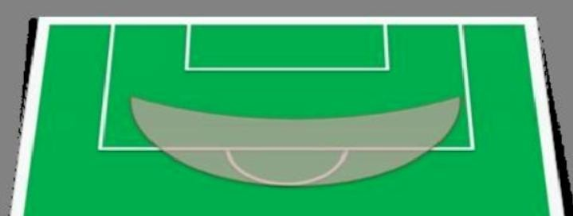
罚球区

- 裁判员鸣笛开球后，所有机器人由参与队员启动。在裁判哨声响起前，抢先启动机器人将被裁判员警告，如再次抢先启动，机器人将被移出场地30秒。

进球、界外球
- 整个足球完全越过球门线即判为进球，裁判将鸣笛示意，并将足球放置场地中央开球点，比赛继续，时间不暂停。
- 足球完全脱离场地区域，即为“出界”。
- 如果某一方将球推出界，裁判将球放至场地中央的开球点，比赛继续，时间不暂停。

没有进展
- 如果足球被多个机器人夹住（“强制”状态）5秒以上而无法自由运动，或者任何机器人在10秒内均未找到此球，这就是“没有进展”。
- 出现“没有进展”后，球将移到场地中央的开球点，继续比赛。

损坏的机器人
- 不运动（10秒以上）及不受控制的机器人，将被裁判视为损坏的机器人。
- 裁判或控制本机的队员可以将损坏的机器人从场地上移走。损坏的机器人修复后可以重新入场，但计时不停止。
- 经裁判同意后，损坏的机器人（含其它原因被移出场地的机器人）可以回到球场，从己方罚球区出发，继续比赛。
- 如果机器人翻倒且无法回正，经本机控制员申请，可被视为损坏的机器人；如因被对方机器人碰撞导致翻倒，则由裁判就地扶正并继续活动。

活动结束
- 每场活动时间为8分钟，分上下半场，每半场比赛的时间为4分钟，两半场间休整2分钟。
- 裁判员吹响终场哨音后，参与队员立刻将遥控器放置于赛台上，不得与场上的机器人或任何物品接触。
- 裁判员填写记分表。参与队员应确认自己的得分。

犯规和取消资格
- 活动开始后参与选手在未经裁判同意的情况下触摸机器人，将被罚犯规，并把该机器人移除场地30秒，贴上黄色标签。如再次犯规将取消活动资格。
- 参与队员亲友干涉活动进行，或裁判的裁决，将受到黄牌警告；若纠缠不止，则给予红牌并取消该队的活动资格。
- 任何不尊重裁判、不服从裁决的行为，将给予黄牌警告，若纠缠不止，则给予红牌并取消其活动资格。
- 任何严重违背公平竞争精神的行为（例如，故意干扰并再三损坏其它机器人，损坏场地或足球，自带不符合规定的机器人等等）将被取消活动资格。

其它
- 本规则是实施裁判工作的依据。在活动中，裁判长有最终裁定权。处理争议时不会复查重放的活动录像。
- 活动期间，凡是规则中没有说明的事项由裁判委员会决定和解释。

